**江苏省仪征中学2024-2025学年度第二学期高二历史学科导学案**

**第9课 古代的商路、贸易与文化交流**

班级：________姓名：________学号：________ 授课日期：________

**【课标呈现】**

了解不同时代、不同类型商路的开辟；通过了解商品所体现的特色文化,理解贸易活动在文化交流中所扮演的重要角色。

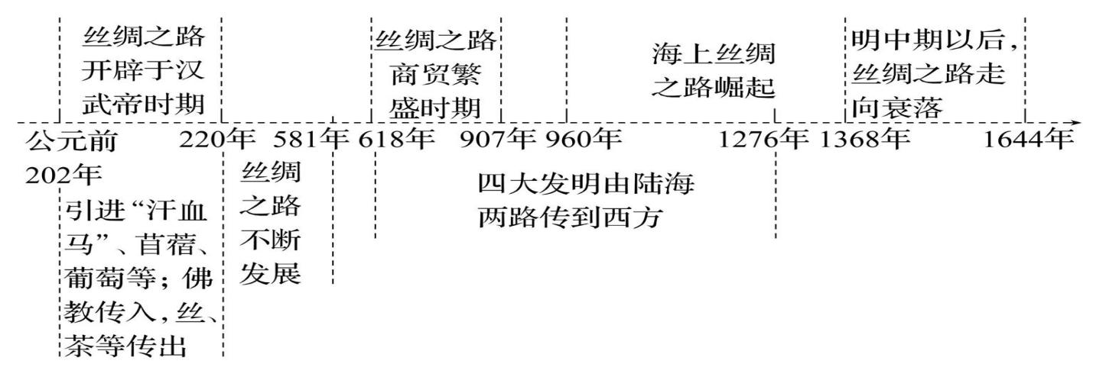**【时空坐标】构建知识结构体系**

**【课前自主学习】**

1. 丝绸之路：结合教材P51地图，了解什么是丝绸之路？ 对照地图指出具体路线

了解开通的具体史实：时间、人物、事件；

认识丝绸之路的地位；

开始衰落的时间及原因。

2. 亚欧大陆其他重要商路

（1）结合教材P51地图，了解草原丝绸之路；及其具体路线；

（2）结合教材P51地图，了解西南丝绸之路；及其具体路线；

（3）结合教材P51地图，了解海上丝绸之路；及其具体路线；

了解自宋以来逐渐兴盛的原因；结合所学知识了解从明朝中后期开始其逐渐衰落的原因？

（4）了解西亚的汉志商路；

3. 古代商路上的中西文化交流

（1）结合教材和所学知识，了解沿着丝绸之路和海上丝绸之路，古代中国物质、技术、文化外传的情况；

（2）结合教材和所学知识，了解沿着丝绸之路等商路，外国物质、技术和文化传入中国的情况；

（3）认识贸易活动在文化交流中扮演的角色。

**【重难点化解】**

探究一 古代丝绸之路的兴衰

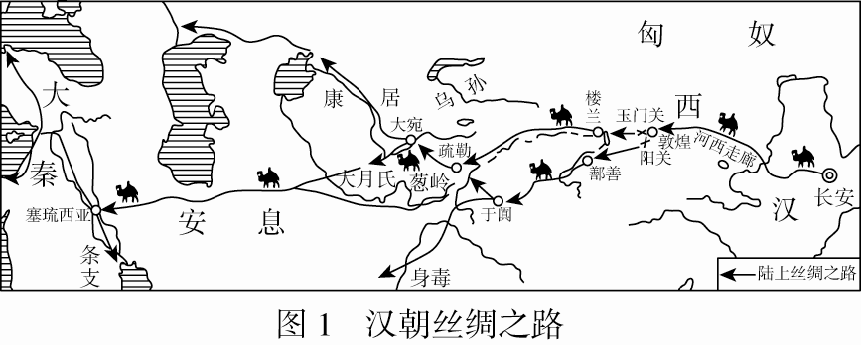材料

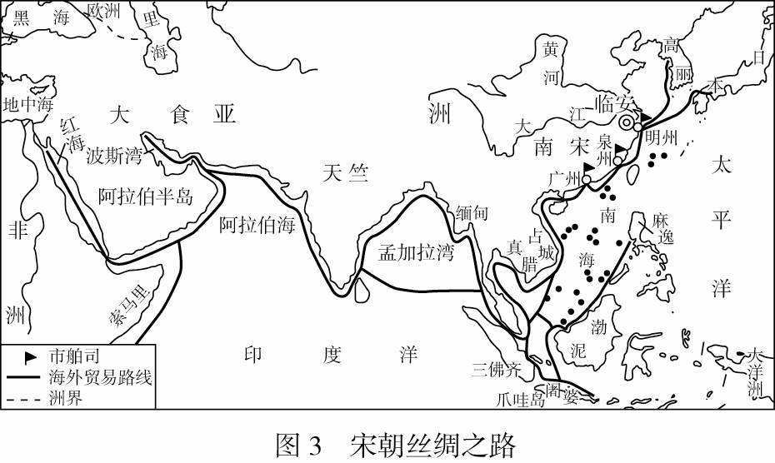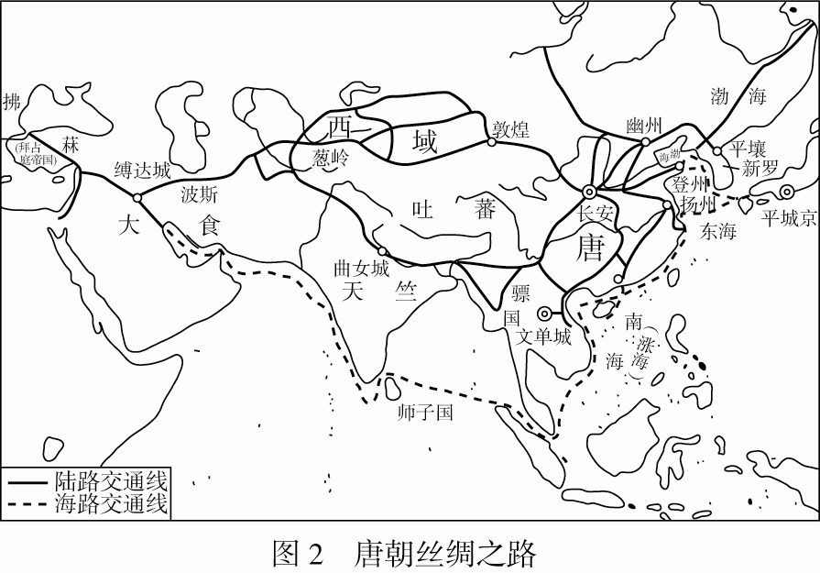思考：根据上述材料并结合所学知识，分析古代丝绸之路的发展趋势。

探究二 古代商路上的中西文化交流

材料 宋元时代的欧亚大陆展开了前所未有的商品和技术交流。海洋四通八达，技术与市场、原料与商品、生活习俗与宗教信仰、思想与艺术彼此交流、相互影响，从东北亚的日本、高丽，到东南亚各地和印度沿海，乃至波斯湾和东非各港口，已经形成了一个“小全球化”的活跃贸易网络，商船扬帆万里……与此同时，发生在宋朝庞大经济体内部的商业革命则十分有力的支撑宋朝成为整个中国古代最富有的朝代。南宋偏安半壁江山，城市化率、科技商业却是中国古代的最高峰。

——摘编自[美]斯塔夫里阿诺斯《全球通史：从史前史到21世纪》

思考：根据材料，指出宋元时期对外交往的特点及出现这些特点的原因。

**【拓展提升】** 古代海上丝绸之路与21世纪海上丝绸之路

（1）联系：两者在地理范围上高度重合；都以友好交往和扩大联系为目的；都采取和平方式。

（2）历史作用

①古代：推动了中国对外贸易的繁荣发展，使中国手工业产品享誉世界；增加了朝廷和港口城市的财政收入，有利于封建经济发展和社会生活的丰富；成为沟通中国与海外文化交流和商贸往来的重要通道，促进了中国与东南亚及非洲国家的经济文化交流；加强了与海外各国的政治联系，最终形成以中国为中心的亚洲朝贡体系。

②现代：有利于推动中国与东盟国家间的经贸往来及经济技术的交流，进一步顺应了经济全球化潮流；有利于加强中国与东南亚国家间政治合作，为我国的社会主义现代化建设赢得稳定的周边国际环境，并有助于解决南海争端。

**【课后巩固练习】**完成历史学科作业第9课

**【问题清单】**